ACTUALIZACIONES AL SISTEMA ADMIARCHI

VERSION: 7.3.212 del 12 de Junio de 2020

- Cuando se Rechazan los documentos (IE, II) por parte del Revisor se envía notificación por email al funcionario proyectante informando del motivo del rechazo.

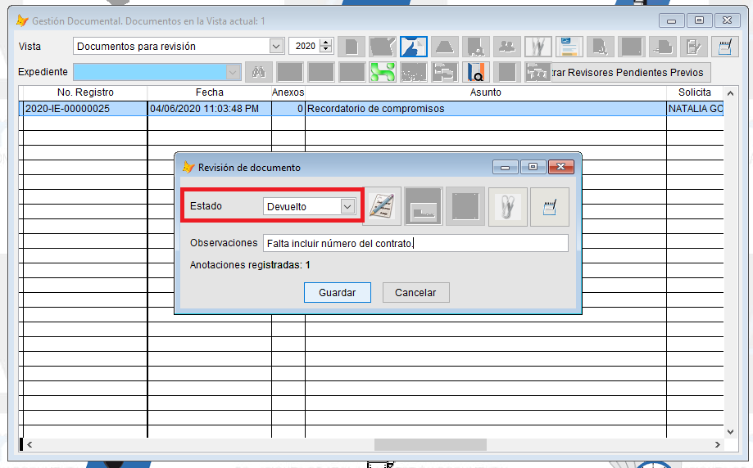

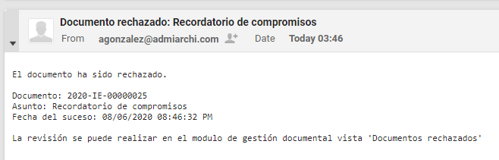

- En el registro de auditoria cuando el documento es marcado como Devuelto durante la Revisión, la columna de información Adicional tendrá el texto “Devuelto” y el motivo de ello estará detallado en las Anotaciones registradas al documento.

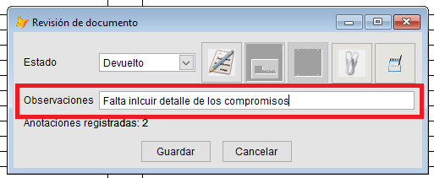

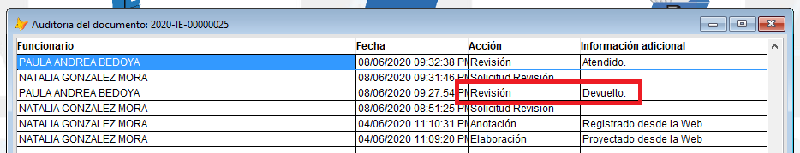

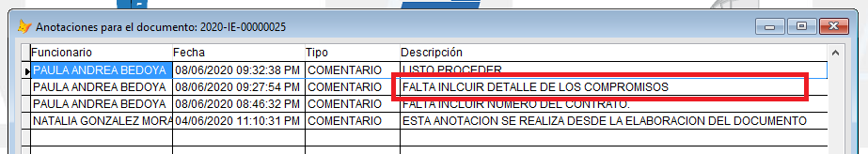

- Cuando el documento es marcado como Atendido en la revisión se agrega el texto “Atendido” en la columna de información adicional.

